Matemática 1A

Pf: Alonso cristina

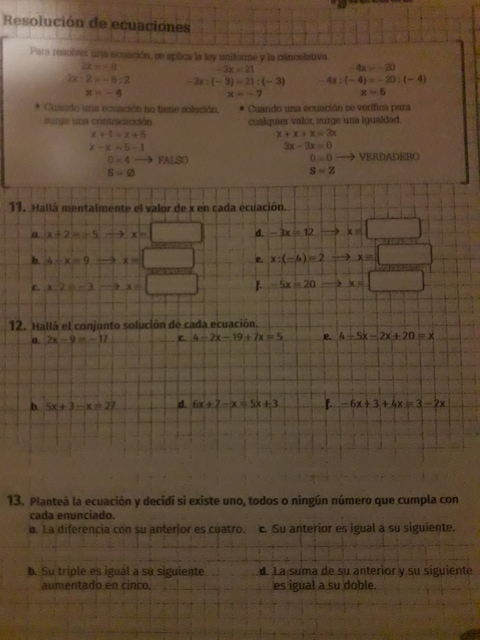

Continuidad pedagógica

Materia: ciencias naturales

Profesora: Robles Cristina

Tema: plantas vasculares monocotiledóneas y dicotiledóneas.

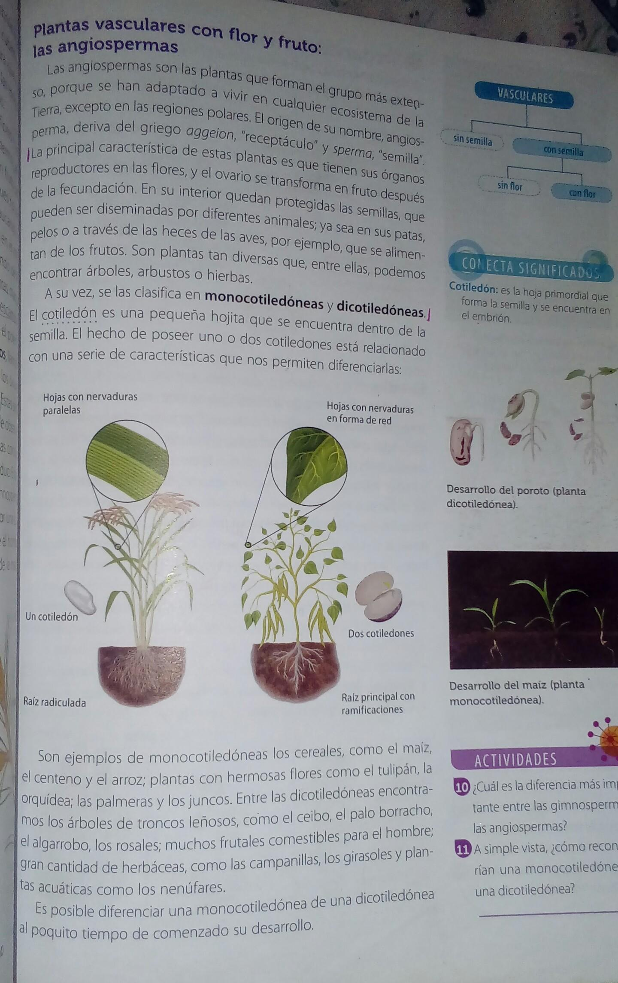

Actividad

Luego de leer el texto:

1- Describir las características de las plantas monocotiledóneas.

2- Describir las características de las plantas dicotiledóneas.

3- Dar tres ejemplos de cada una.

MATERIA : CONSTRUCCIÓN CIUDADANA

CURSO: 1 A

TRABAJO COMPLEMENTARIO SEMANA DEL (ESI) EDUCACIÓN SEXUAL INTEGRAL.

1. define con tus palabras ¿qué es la sexualidad?
2. ¿Porque es importante la sexualidad?
3. De qué trata la ley 26.150/5 ¿ para quienes están dirigidas?

A continuación acceso link video de sexualidad material explicativo

<https://youtu.be/cZYZzr1G2iQ>

<https://youtu.be/0IGgx8_R5MI>

Materia: Prácticas del Lenguaje.

Curso: 1° A T.M.

Profesora: Díaz, Celeste.

Actividad de continuidad pedagógica.

A) Leer el cuento “Mi casa” de Pablo Olmedo.

*Mi casa*

*Cuando tenía ocho años fui desafiado por mi maestra para describir ante mis compañeros cómo era mi casa: "Bueno, para entrar a mi casa es requisito indispensable el tener alas, porque la única entrada es por el gran ventanal que da al primer piso a la calle”.*

*“La salida, en cambio, es por una puerta común y corriente pues el living es demasiado angosto y no hay lugar para tomar el envión necesario que se requiere para el más modesto de los despegues. Tenemos también una mesa mágica...". A esa altura de mi exposición desaparecí del aula siguiendo a mi oreja izquierda, que había quedado atrapada entre el índice y el pulgar de la señorita Dora.*

*"¡Repítaselo ahora al padre rector!". Coloqué mis orejas a una misma altura, me alineé un poco y satisfice de inmediato el pedido: "Bueno, para entrar a mi casa es requisito indispensable el tener alas...". Tanto gustó mi sencilla descripción, que tuve que repetirla frente a la psicopedagoga, a tres monjas, al presidente de la cooperadora, al consejero escolar, al cura Antonio, y hasta a un policía que por ahí pasaba. Y todos coincidieron en que debían acompañarme a casa, seguro que para conocerla, y además porque querían hablar personalmente de no sé qué cosa con papá.*

*Pero los pobres se tuvieron que conformar con dialogar a gritos desde la vereda, porque para entrar a mi casa es requisito indispensable el tener alas...y por supuesto, ninguno de ellos tenía unas.*

*Pablo Olmedo.*

B) Responder las siguientes preguntas:

1) ¿Cuál es el tipo de narrador presente?

2) ¿Ante cuántas personas debió repetir el joven la descripción de su casa? Enumerarlas.

3) ¿Por qué te parece que debió repetirla tantas veces?

4) Extraer y copiar tres adjetivos que describan alguna parte de la casa.

5) Una de las palabras que más se repite es casa, ¿por cuál otro sinónimo se puede reemplazar?

EES N° 2.

EDUCACION ARTISTICA- PLASTICA.

1° AÑO: A.

PROF: CILLI, MONICA

CONTINUIDAD PEDAGÓGICA.

En este caso los alumnos trabajaran con la obra de arte “**Un globo rojo**”, del pintor, “**PAUL KLEE**”

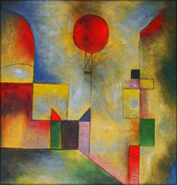

“El globo rojo, 1922, es juego de figuras geométricas y colores, que nos invita imaginar una ciudad sobre la que sobrevuela un inmenso globo rojo, portador de sentidos infinitos…”

* Los alumnos trabajarán a partir de esta obra, en este caso sobre el globo rojo, observando y respondiendo:

1. El globo ya está en el aire, pero: ¿Qué crees que sucedió antes de que se elevara al cielo?

2. ¿Quién lo hizo volar?

3. ¿Quién es su tripulante? ¿está escondido en su interior?

4. ¿y qué habrá sucedido después? ¿a dónde habrá aterrizado el globo?

5. ¿habrá aterrizado alguna vez o aún permanece en el aire?

6. Escribe un relato contando lo que imaginaste.

* Ahora se observará el fondo geométrico y responderás:

1. ¿Con qué formas geométricas está compuesto el fondo?

2. ¿se parece a una extraña ciudad?

3. ¿Los colores parecen transparentes?

4. ¿Con qué colores está compuesta las formas geométricas?

* · Para el dibujo:

1. realizar, primero el recuadro, en la hoja número 6.

2. Luego realizar un dibujo, donde representen una ciudad con formas geométricas, utilizando varios círculos, que sean parte de esta ciudad.

3. Luego pintar con los mismos colores que utilizó el pintor, en la obra. Pintar con temperas, y que los colores utilizados deberan estar aguados. Y buscar en revistas, papel rojo, y pegarlos en los círculos de tu ciudad.

CIENCIAS SOCIALES 1A T.M Prof. Marianela Camargo

**EGIPTO**: Parte 1   
Te propongo que para adentrarnos en la civilización egipcia, resuelvas las siguientes consignas:  
1) Ubicá en un planisferio N°3 o N°5 con división política el continente africano. Luego, en un mapa del continente africano N°3 o N°5 con división política, marcá dónde se encuentra ubicado Egipto.  
2) ¿Cuáles son las características el territorio en el que se encuentra Egipto? (cómo es su suelo, como es su clima, etc.)

**EGIPTO**: Parte 2

Te propongo que para adentrarnos en la civilización egipcia, resuelvas la siguiente consigna:

1)Buscá información sobre las tres grandes etapas históricas en las que se divide el Antiguo Egipto (Imperio Antiguo, Imperio Medio, Imperio Nuevo). En tu carpeta, anotá las características principales de cada uno de esos períodos.

ÁREA : MATEMÁTICA

PROFESORA : ALONSO CRISTINA

Eje de coordenadas cartesianas

El **plano cartesiano** está formado por dos rectas numéricas perpendiculares, una horizontal y otra vertical que se cortan en un punto. La recta horizontal es llamada **eje de las abscisas** o de las equis (x), y la vertical, **eje de las ordenadas** o de las (y); el punto donde se cortan recibe el nombre de **origen** .

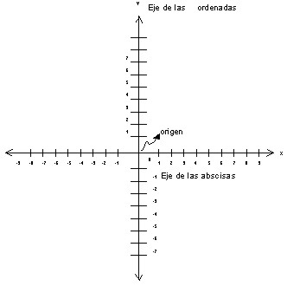

· Del origen hacia la derecha se ubican los valores positivos de las x, del origen hacia la izquierda se ubican los valores negativos de las x

· Del origen hacia arriba se ubican los valores positivos de las y , del origen hacia abajo se ubican los valores negativos de las y.

El **plano cartesiano** tiene como finalidad describir la posición de puntos, los cuales se representan por sus [**coordenadas**](http://www.profesorenlinea.cl/quinto/matematica/ParOrdenado.htm) lo cual se representa como:**P (x, y) ( la primer coordenadas siempre es el valor de x, la segunda coordenada siempre es el valor de y.**

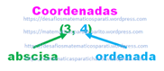

**Ejemplo:**

1) Localizar el punto A (-4, 5) en el plano cartesiano.

El punto A se ubica 4 lugares hacia la izquierda en la abscisa (x) y 5 lugares hacia arriba en ordenada (y).